Конспект урока обучения грамоте

Тема: «Буква ё – показатель мягкости согласного звука».
Цель: ознакомить детей с буквой ё как показателем мягкости согласного звука; учить детей читать слоги и слова с буквой ё; способствовать развитию речи детей, отрабатывать технику чтения; воспитывать любовь к животным.
Оборудование: предметные картинки с изображением овощей и фруктов с нанесенными на них гласными буквами.

Ход урока

I. Организация класса
- Как хорошо уметь читать!
Не надо к мама приставать,
Не надо к бабушке идти:
Прочти, пожалуйста, прочти.
Не надо умолять сестрицу –
Ну, прочитай ещё страницу.
Не надо звать, не надо ждать,
А можно взять и почитать.
II. Упражнения для развития речевого аппарата.
1. Дыхательная гимнастика.
Упражнение «Ароматный цветок».
2. Артикуляционная разминка.
Упражнение «Верблюд»
Упражнение «Птенчик»
3. Работа над дикцией.
Скороговорка.
- У ёлки иголки колки.
На одном дыхании произнести 2-4 раза.

III. Актуализация знаний. Постановка темы и цели урока.
- Каждый урок чтения у нас особый, интересный. Мы с вами много путешествуем. Где мы побываем сегодня, вам поможет отгадать этот ребус. Найдите буквы и прочитайте слово.

З | 1 | О | 9
11 | О | 4 | 5
П | 6 | А | 7
2 | Р | 8 | К

(Зоопарк.)
- Зоопарк – это место, где живет много животных. Здесь можно встретить редких птиц, зверей, рыб. Животным очень хорошо живется в зоопарке, за ними ухаживают люди, которые очень любят их. Для жителей зоопарка мы приготовили гостинец, но его надо поместить в корзинки.
- Назовите предметы, которые видите на доске.
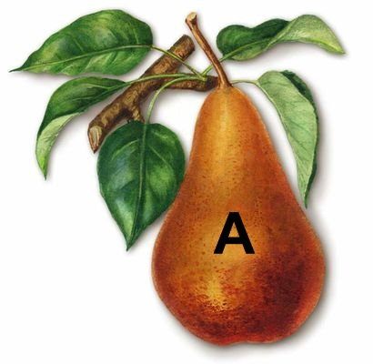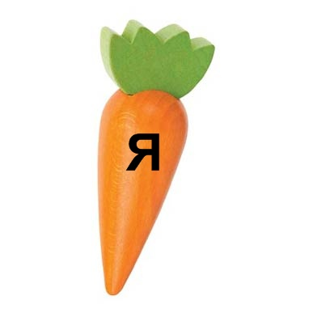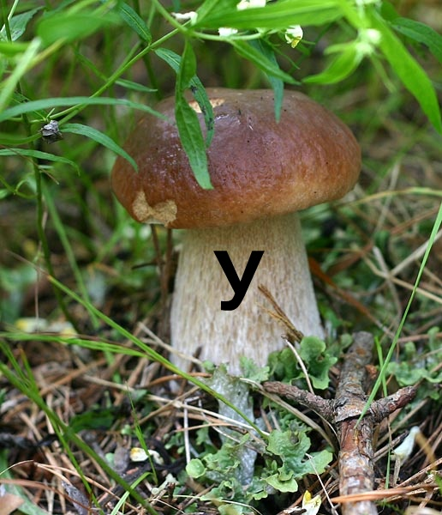
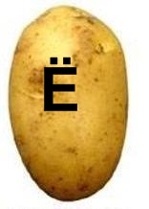

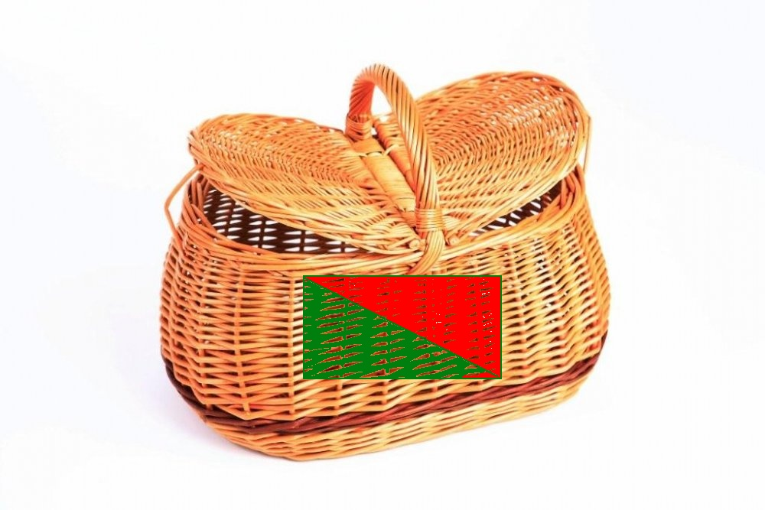

- Назовите овощи.
- Назовите фрукты.
- Какой предмет мы не можем отнести ни к овощам, ни к фруктам?
Что растет у Натки на зеленой грядке?
Свекла, репа, сельдерей.
Вот – лучок стоит – порей.
Тут у нашей Натки
Рос горошек сладкий,
И теперь не пусто –
Выросла капуста.
Вот томат и перец здесь,
Чесночок на грядке есть.
И зеленый молодец –
Под листочком огурец.
Желтоватый кабачок
Лег у грядки на бочок.
- Названия, каких еще овощей прозвучали в стихотворении Аллы Кочергиной?
- Какую пользу приносят человеку овощи? (В них много витаминов.)
- Перед вами предметные картинки овощей и фруктов. На каждом предмете буква. Она поможет распределить предметы по корзинкам.
- Почему мы положили эти фрукты и овощи в первую корзинку? Во вторую корзинку?
- Назовите особые гласные. Почему они особые?
- С какой из них мы ознакомились на прошлом уроке?
- Что узнали о звуке [ё]?
- Сегодня на уроке чтения мы продолжим с вами учиться читать правильно, бегло, выразительно. Ознакомимся с новым значением буквы ё и звуками, которые она обозначает. Произнесите протяжно [йо].
- Буква ё гласная, обозначает два звука, если стоит в начале слова или после гласного.
- Замечательный гостинец приготовили вы животным. Итак, ребята в путь. Но новая на пути преграда. Чтобы попасть в зоопарк, мы должны купить билет. А на билете надо прочитать слоги и горки слов.

 | а | у | и
Ш
Ж
ч

Ёж ель ёрш
Ёжик ёлка ёршик
Ёжики ёлочка ёршики
- Найдите слова, которые при написании требуют от нас большого внимания и знания правила. (Жи, ши пиши с буквой и.)
Физкультминутка
IV. Работа над новой темой
- Экскурсоводом по зоопарку у нас будет дружная семейка.
Кто это, угадайте? (Дети читают загадку.)
Я в любую непогоду
Уважаю очень воду.
Я от грязи берегусь-
Чистоплотный серый…(гусь).

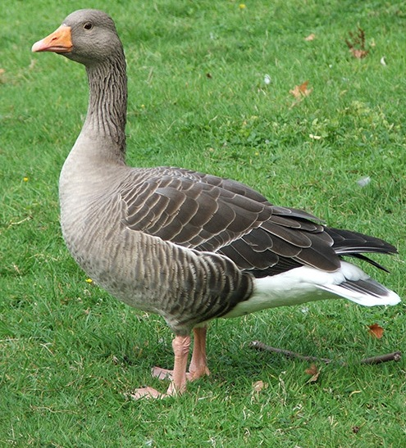

(Слого-звуковой анализ слова «гусь».)
- Сколько слогов в слове? Почему?
- Назовите слог-слияние?
- Из каких звуков он состоит?
- Назовите примыкающий звук? Какой он?
- Как надо показать мягкость согласного звука в этом слове на письме?
- А кто пришел с гусем? (Гусенок).
(Слого-звуковой анализ слова «гусенок».)
- Сколько слогов в этом слове? Почему?
- Назовите ударный слог.
- Произнесите его. Из каких звуков он состоит?
- Составим слово «гусенок» из букв.
- Помогите мне составить это слово. Почему вы остановились и не работаете?
- Действительно, если выставить после буквы С букву О, то мы обозначим звук [о], но он не будет обозначать мягкость согласного звука. Нужна другая буква. Кто догадался, какая это буква?
- Правильно! Это буква Ё. Звук [о] и мягкость предшествующего звука принято обозначать буквой ё. Значит, при чтении слов мы по букве ё определяем, что согласный звук в слиянии надо прочитать мягко.
- А теперь слово «гусенок» составьте из букв разрезной азбуки самостоятельно.
- Ребята, а вы знаете о том, что об одном из гусей написана замечательная сказка. Автор её С. Лагерлёф, а называется она «Путешествие Нильса с гусями». (Учитель показывает книгу).
- Кому из вас родители читали эту книгу?
- Для тех, кто еще не читал эту книгу, я скажу кратко. Маленький мальчик Нильс очень грубо поговорил с волшебным эльфом. За грубость и неуважительное отношение к пожилым Нильс был превращен в очень крошечного человечка. Он расстроился и ушел к своему любимому домашнему гусю, с которым дружил. Получилось так, что мимо пролетала стая диких гусей. И гусь вместе с Нильсом, сидящим у него на спине,
улетел вслед за дикими гусями.

Им вместе пришлось пережить много интересных, страшных, порой смешных ситуаций и приключений. Вернулись ли они домой к маме, превратился ли Нильс вновь в обычного мальчика, вы узнаете, если попросите родителей прочитать вам эту книгу.
(Книга выставляется на специальную подставку для книг.)
- Теперь вместе с гусенком побываем на полянке среди удивительного мира красок – среди бабочек. Они спешат сесть на цветок и составить слог. Прочитаем эти слоги.

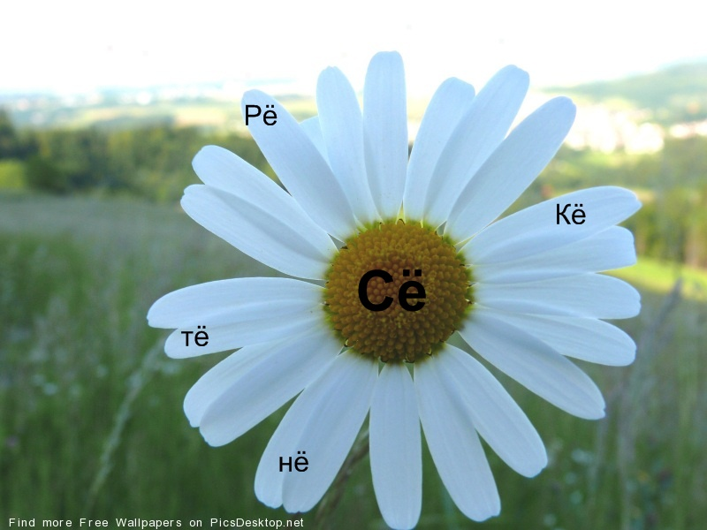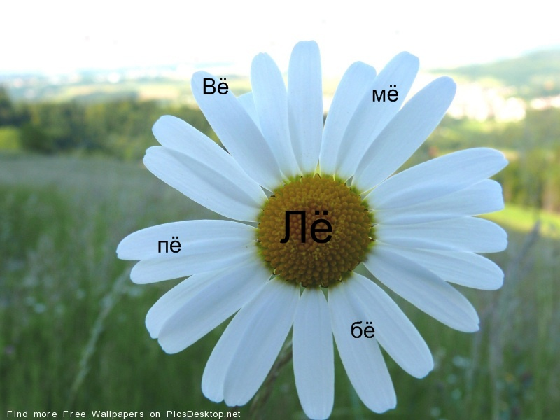

- Отправляемся путешествовать дальше. Это место называется детская площадка. На ней живут различные животные, но маленькие - детеныши.
Они никогда не ссорятся, играют дружно и весело. С. Маршак о них написал замечательные стихи «Детки в клетке».
(Показ книги.)
- Прочитайте, какие детки живут в этой клетке.
(Таблица на доске, ученики читают.)
ЛЁ те лё нок
ВЁ львё нок
НЁ сло нё нок
СЁ ли сё нок
РЁ тиг рё нок
БЁ же ре бё нок
ТЁ ко тё нок
- Назовите диких животных.
- Назовите домашних животных.
- Кто заботится о детёнышах диких животных в лесу?
- Кто заботится о детенышах домашних животных?
- В мире животных, как и в мире людей, есть взрослые и дети, большие и маленькие. Маленьких, беззащитных животных нельзя обижать, о них надо заботиться, их надо любить.
(Показ репродукции с картины художника Шишкина, на которой медведи изображены в лесу.)
Физкультминутка
V. Работа по учебнику.
- Прочитайте текст в «Азбуке», который называется «Большие и маленькие».
- Как вы думаете, о каких животных в рассказе будет идти речь?
(Чтение текста учеником вслух. Повторное самостоятельное чтение.)
- Запомните, как называют детенышей.
- Кто детеныш у овечки?
- Кто детеныш у утки?
- Кто детеныш у тигра?
- Кто детеныш страуса?
- Кто такой страус? (Страус – это птица, которая живет в Африке, но птица, которая не летает, а только бегает. У неё длинные и сильные ноги.)
(Выборочное чтение.)
- Прочитайте, кто с овечкой?
- Прочитайте, кто с уткой?
- Прочитайте, с кем страус?
- Прочитайте, с кем тигр?
VI. Закрепление.
Игра «Малыши заблудились». (Для игры слова напечатать на карточках.)
Задание: Расположить слова парами.
(Образец: курица – цыпленок.)
курица козленок
корова жеребенок
свинья котенок
коза цыпленок
лошадь теленок
кошка поросенок
- Прочитайте слова первого столбика.
- Прочитайте слова второго столбика.
- Помогите «маме» найти ее детеныша.
VII. Рефлексия.
- Что нового узнали о букве Ё?
- Расскажите все, что знаете о букве Ё?
- У кого из вас есть дома животные?
- Как вы к ним относитесь?
- Кто за ними ухаживает?
- Какую помощь вы оказываете старшим по уходу за домашними питомцами?

